Schoolplan 9e Montessorischool
De Scholekster
2019 – 2023

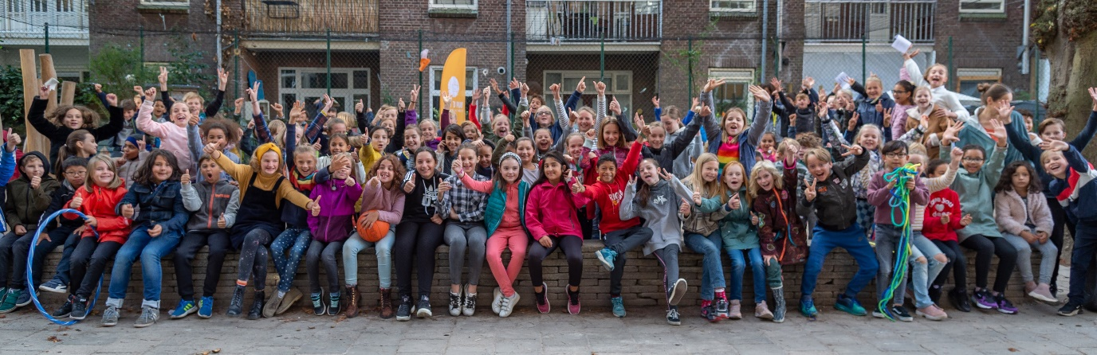

Amsterdam
September 2019

Inge Schoonderwoerd
Inhoud

Inhoud p. 2

Inleiding p. 3
Totstandkoming schoolplan
Leeswijzer

Beleidskader p. 5
Strategisch beleidsplan OOadA 2019-2023 samengevat
Stedelijke afspraken
Wet- en regelgeving
Samenwerking

Analyse p.13
Opbrengsten
Sociale opbrengsten

Ambities p.20
Aanbod
Leeromgeving
Leerlingondersteuning
Samenstelling team
Op De Scholekster wil je werken

Financiële consequenties p.28

Bijlagen p.31
Schoolgids inclusief onderwijskundig beleid
Zelfevaluatie van het Montessori-onderwijs
Ingevulde Schoolontwikkelmodel
Werkverdelingsplan
Beschrijving van het personeelsbeleid
Beschrijving van de kwaliteitszorg
Ingevuld formulier MR: instemming schoolplan

Inleiding

Gegevens school en bestuur

School: 9e Montessorischool De Scholekster
Brin: 20 TX-01
Directeur: Inge Schoonderwoerd
Adres: Karel du Jardinstraat 74-76, 1073TE Amsterdam
Telefoon: 020 - 6790228
E-mailadres: info@descholekster.nl
Website: www.descholekster.nl

Bestuurskantoor nummer: 41781
Bestuur: Stichting Openbaar Onderwijs aan de Amstel
Bezoekadres: Ruysdaelkade 215 (1e etage)
Telefoon: 020-5702050
Website: www.ooada.nl
LinkedIn: www.linkedin.com/company/st.-openbaar-onderwijs-aan-de-amstel
Facebook: https://www.facebook.com/OpenbaarOnderwijsAanDeAmstel/
Twitter: http://www.twitter.com/ooadascholen​

Totstandkoming schoolplan
Voor u ligt een schoolplan dat met veel zorg is gemaakt door het team van De Scholekster in samenwerking met het Schoolbestuur en de ouders. Uit verschillende bestaande beleidsstukken, evaluaties van ingezette acties, het herijken van het Montessori-onderwijs en gesprekken tussen ouders en teamleden is het uiteindelijke beleidsplan voor de komende vier jaar samengesteld.
Het concept van het schoolplan is aan het team, het schoolbestuur en de Medezeggenschapsraad voorgelegd. Na overeenstemming te hebben bereikt, is het plan goedgekeurd door de Medezeggenschapsraad (MR) en het schoolbestuur. Dank aan alle betrokken partijen voor het meewerken aan dit plan!

Bij de totstandkoming van dit schoolplan is rekening gehouden met verschillende vereisten van de overheid en het schoolbestuur, het gebruik van toepasselijke instrumenten en uiteenlopende informatiebronnen. Enkele daarvan worden hier genoemd:

- De evaluatie van het vorige schoolplan
- De zelfevaluatie ten behoeve van het waarderend Auditeren van de Nederlandse Montessorivereniging
- De kwaliteitskaarten van Bos; werken met kwaliteit in het Montessori Onderwijs (WMKMO)
- Het tevredenheidsonderzoek (ouders en medewerkers) van voorjaar 2018
- Het strategisch beleidsplan van stichting Openbaar Onderwijs aan de Amstel
- De evaluatie van het Schoolondersteuningsprofiel (SOP)
- Het Schoolontwikkelmodel (SOM) dat door Stichting OOadA en INNOORD samen is opgesteld

Leeswijzer
      - Beleidskader: samenvatting strategisch beleid van de stichting voor 2019-2023, stedelijke afspraken, overige wettelijke kaders
      - Analyse van de leerlingpopulatie, de buurt, en de tevredenheid en opbrengsten van de school
      - Ambities voor de school: vertaling van de ambities uit het strategisch plan, passend bij de analyse van de school naar ambities op schoolniveau. Eventueel aangevuld met eigen ambities.
      - Beschrijving van financiële consequenties om je ambities te realiseren
      - Bijlagen

Beleidskader

Strategisch beleidsplan OOadA 2019-2023 samengevat

Wereldburger in Amsterdam
De eerste verantwoordelijkheid van onze stichting is om ervoor te zorgen dat onze leerlingen in een veilige sfeer effectief onderwijs krijgen. Dat onderwijs is gebaseerd op de kerndoelen en sluit aan op de behoeftes en mogelijkheden van leerlingen. Het op orde houden van de basiskwaliteit is een continu proces; scholen zullen zich voortdurend moeten blijven ontwikkelen. In lijn met de verwachtingen van de onderwijsinspectie hebben we als stichting ook eigen ambities. Die eigen ambities zijn te herleiden naar de titel van het strategisch beleidsplan “Wereldburger in Amsterdam”. Met ons onderwijs willen we namelijk een bijdrage leveren aan het ontwikkelen van wereldburgers. Wereldburgers zijn wereldwijs, ze kunnen hun weg vinden in de wereld en ze weten welk verschil ze kunnen maken. In het tweede deel van de titel staat de naam van onze stad. Dat is niet voor niets. Het grootstedelijke karakter van Amsterdam biedt aan de ene kant veel educatieve mogelijkheden om je te ontwikkelen tot wereldburger. Aan de andere kant zorgt het ook voor een dynamiek die scholen voor uitdagingen plaatst. Zo verandert de instroom voortdurend. In sommige gebieden moeten scholen inspelen op een forse toename van het aantal ‘internationals’ dat langdurig in Nederland wil blijven. Met een ondernemende houding en een duidelijk profiel kunnen scholen inspelen op de veranderende stad en er dankbaar gebruik van maken. Wij zijn ervan overtuigd dat eigentijds onderwijs en aantrekkelijk werkgeverschap passen bij de ambities die we hebben.
Eigentijds onderwijs
De tijd waarin we leven is relevant voor het soort onderwijs dat nodig is. De huidige tijd en de toekomst brengen specifieke maatschappelijke, technologische en ecologische uitdagingen en talloze mogelijkheden en kansen met zich mee. Eigentijds onderwijs richt zich op de kennis en vaardigheden die nu en morgen nodig zijn om als wereldburger je weg te vinden en een verschil te kunnen maken. Kenmerkend voor eigentijds onderwijs is dat het uitdagende onderwijsactiviteiten oplevert waarin verschillende leergebieden en life skills gecombineerd worden. De wereld ontdekken en naspelen. Bij het vormgeven van eigentijds onderwijs hoort de bewustwording dat betekenisvol onderwijs ook buiten de muren van het schoolgebouw in de buurt gevonden kan worden. Bij het vertalen van eigentijds onderwijs naar onze onderwijspraktijk speelt mee dat een groot deel van de leerlingen een cognitieve voorsprong heeft. Het niveau moet ook deze groep leerlingen uitdagen. Kortom: eigentijds onderwijs brengt de volgende uitdagingen met zich mee:

- Het realiseren van een eigentijds onderwijsaanbod dat bestaat uit:
a. Leerlijnen voor vaardigheden zoals onderzoekend leren, digitale geletterdheid en andere life skills;
b. Bijgewerkt aanbod voor wereldoriëntatie waarin de domeinen cultuur, natuur, wetenschap en techniek een plaats hebben en de wereldoriëntatie wordt gekoppeld aan de maatschappelijke, technologische en ecologische uitdagingen in de wereld.
c. Uitdagende onderwijsactiviteiten waarin vaardigheden en verschillende leergebieden worden geïntegreerd en het potentieel van de buurt wordt benut.
- Inspelen op talenten en behoeftes van leerlingen. Voor sommige leerlingen geldt dat ze iets anders kunnen of nodig hebben dan de andere leerlingen en dat dat in de klas niet kan. Het gaat om leerlingen die beter tot hun recht komen als ze met hun handen mogen werken. Het gaat ook om hoogbegaafde leerlingen of leerlingen met een ander specifiek talent. Voor deze groepen willen we arrangementen een eigentijds accent geven door innovatieve samenwerkingsverbanden aan te gaan met het speciaal onderwijs, het voortgezet onderwijs, bedrijven en organisaties in de buurt.

- Realiseren van duidelijk schoolprofielen. Scholen gaan zich heroriënteren op het schoolprofiel, inclusief de mogelijkheid van een internationaal profiel (communicatie ouders in het Engels, verwerving Nederlandse taal, interculturele competentie en de positie van Engels in het curriculum).
- Duurzaamheid in ons systeem krijgen. We hebben ons gecommitteerd aan het Manifest Circulair Onderwijs en dat betekent dat duurzaamheid in onze organisatie een herkenbaar element wordt. Dat zie je terug in het onderwijs, het voorbeeldgedrag, in projecten, in de huisvesting en in de manier waarop we omgaan met materialen.
- Systematische en integrale schoolontwikkeling. Schoolteams gebruiken het schoolontwikkelmodel (SOM) om systematisch aan de eigen ambities te werken. Bij de plannen die daaruit volgen worden ook de aspecten personele inzet, huisvesting en financiën meegenomen.
- Onderwijs anders organiseren. Scholen experimenten met innovatieve organisatievormen om het potentieel van leerkrachten doelmatiger in te zetten.
Aantrekkelijk werkgeverschap
Het eigentijds onderwijs dat wij voor ogen hebben, vraagt om medewerkers die van hun vak houden, die ambitieus zijn en die het uitdagend vinden om in de grootstedelijke context van Amsterdam te werken. Een eigentijdse medewerker dus. Voor deze mensen willen we een aantrekkelijk werkgever zijn. We willen de voorwaarden creëren waarmee we hen binden en binnenhalen. Gezien de krapte op de arbeidsmarkt is dat nog extra belangrijk. Door de jaren heen hebben we al veel geïnvesteerd in werkgeverschap. We willen die positie versterken door de nadruk op de volgende HR-thema’s te leggen.

- Implementeren Employee Journey. Met een Employee Journey zorgen we voor een warm welkom en een vaste route voor het werven, aanstellen, volgen en (ver)binden van nieuwe medewerkers.
- Verbreden loopbaanperspectief. Naast doorgroeimogelijkheden in managementfuncties en interne begeleiding komt er de komende jaren ruimte voor vakinhoudelijke specialisatie en een bredere rolopvatting voor medewerkers. Medewerkers kunnen naast hun hoofdfunctie ook onderzoeker, begeleider, coach, coördinator van een netwerk, auditor, etc. zijn. De inzetbaarheid op andere scholen is daarbij ook een aantrekkelijk aspect.
- Creëren van een lerende dynamiek. Schoolteams hebben al een structuur voor individuele en collectieve professionalisering. De komende jaren zal het samen leren, ontmoeten en het benutten van de eigen experts nog meer uit de verf komen. Het aantal bovenschoolse netwerken voor kennisdeling zal toenemen. Zogenaamde ontwikkelteams van experts zullen op scholen en binnen OOADA een positie gaan verwerven in de beleidsvorming. Het bovenschoolse professionaliseringsaanbod van MOVE sluit aan bij de vraag van leerkrachten.

- Flexibiliseren arbeidsvoorwaarden. Arbeidsvoorwaarden zullen flexibeler worden, zodat op basis van ieders persoonlijke omstandigheden afspraken op maat gemaakt kunnen worden.
- Ruimte voor werkplezier. Dat het leuk is om bij OOADA te werken zal ook blijken uit aansprekende OOADA- evenementen, waarin medewerkers elkaar in een ontspannen setting ontmoeten.

Stedelijke afspraken
Hieronder worden de stedelijke afspraken genoemd waaraan De Scholekster zich heeft gecommitteerd en er wordt beschreven in welke vorm dat gebeurd is.
Stedelijk toelatingsbeleid
De eerste afspraak is het stedelijk toelatingsbeleid, waarmee de toewijzing van nieuwe leerlingen eerlijk en transparant verloopt. Elk schooljaar heeft De Scholekster plek voor maximaal 40 startende kleuters, dat resulteert erin dat we alle drie de plaatsingsperioden per jaar plek vrijhouden voor 12 kinderen. Op die manier blijft er een kleine marge voor de zogenaamde zij-instromers. Als kinderen verhuizen binnen Nederland of te laat voor de toelatingsronde in Nederland arriveren willen wij ze ook nog een plek kunnen bieden. Afhankelijk van het aantal kinderen dat uitstroomt in een schooljaar kunnen we het aantal plekken naar boven toe bijstellen. Als er een paar aanmeldingen ‘te veel’ zijn, kunnen we ook de maximale toelaatbaarheid verruimen. Uit de praktijk blijkt dat het aantal leerlingen door verhuizingen meestal wel in balans komt of blijft.

Basispakket kunst- en cultuureducatie
De tweede afspraak gaat over het basispakket kunst- en cultuureducatie. Dit heeft ertoe geleid dat er op De Scholekster invulling is gegeven aan twee leerlijnen voor kunst- en cultuureducatie. Voor muziek en voor cultureel erfgoed is een leerlijn uitgewerkt voor onderwijs aan groep 1 tot en met 8. In samenwerking met MOCCA en de muziekschool Amsterdam is er gewerkt aan lessen in een thema cyclus waarbij uitgegaan is van onderwijs aan de drie verschillende bouwen. Elke drie jaar start de cyclus opnieuw, maar omdat de kinderen dan in een andere bouw zitten, verdiept het onderwijs zich steeds.

VVE
De derde afspraak is het convenant “voorschoolse en vroegschoolse educatie” dat als doel heeft om taalachterstanden vroegtijdig tegen te gaan. Dat betekent dat elke school verbonden is aan een voorschool voor peuters en dat in de kleutergroepen gewerkt wordt met speciale taalprogramma’s. De Scholekster werkt samen met welzijnsorganisatie Combiwel en hun ‘Peutercombi’ Dikkie Dik is gehuisvest in het gebouw van De Scholekster. De inpandige voorschool maakt dat er nauw samengewerkt kan worden in het stimuleren van de ontwikkeling van kinderen van 2 tot en met 12 jaar. De afspraken voor de komende beleidsperiode worden hieronder bij het onderdeel samenwerking weergegeven.

Gymmermansoog
De vierde afspraak is ons commitment aan Gymmermansoog, een stedelijk samenwerkingsverband tussen onder andere de Koninklijke Vereniging van Leraren Lichamelijke Opvoeding (KVLO), de GGD, de Hogeschool, de VU, Stichting Westelijke Tuinsteden en Openbaar Onderwijs aan de Amstel. Gymmermansoog heeft als doel om gymleraren en scholen te ondersteunen bij het verbeteren van de motorische ontwikkeling van leerlingen en daarmee het terugdringen van overgewicht. De vakleerkracht bewegingsonderwijs van De Scholekster heeft meegewerkt aan de ontwikkeling van het programma en gebruikt het programma al volop.

Opleidingsscholen
De vijfde afspraak is dat we ons gecommitteerd hebben aan het Model Amsterdamse Opleidingsscholen. Dit betekent dat alle scholen binnen het bestuur meedoen mee aan Opleiden in de School en de komende vier jaar laten zien dat zij voldoen aan de basiskwaliteit die daarvoor geformuleerd is. Op De Scholekster onderkennen we het belang van het opleiden van nieuwe leerkrachten. Daarom proberen we elk schooljaar samen te werken met een Leraar in Opleiding (LIO), maar ook jongerejaars stagiaires zijn elk jaar welkom. Daarnaast spannen we ons in om (snuffel)stages uit het voortgezet onderwijs en het Middelbaar Onderwijs te laten slagen. Of dat nou voor een dag is of voor een heel schooljaar. Als mensen willen ervaren wat werken in het onderwijs inhoudt, kunnen ze terecht bij één van de leerkrachten. Ook doet De Scholekster jaarlijks mee aan een programma dat Montessori docenten uit het voortgezet onderwijs (meer) bekend wil maken met het Montessorisysteem.

Wet- en regelgeving
De onderwijskwaliteit moet voldoen aan de wettelijke basiskwaliteit. Wij kiezen ervoor om de lat hoger te leggen dan de basiskwaliteit. Scholen worden uitgedaagd om hun eigen ambities te formuleren passend bij hun leerlingpopulatie. De gemeenschappelijke taal die we daarvoor gebruiken ontlenen we aan het door ons ontwikkelde schoolontwikkelmodel. We verhouden ons daarbij tot de geldende kerndoelen en zijn betrokken bij de herziening van deze kerndoelen voor het basis en voortgezet onderwijs (curriculum.nu). De ontwikkeling die we daar zien naar een betere balans tussen de drie hoofddoelen van het onderwijs: kennisoverdracht, persoonlijke ontwikkeling en deelname aan de maatschappij, vinden we ook van groot belang voor onze scholen. Hierin hebben pijlers als duurzaamheid, wetenschap en technologie, digitalisering, identiteit, mensbeeld en cultuur nadrukkelijk een plek.
Verder hebben we wettelijke verantwoordelijkheden die zijn vastgelegd in de Wet op Primair Onderwijs en de leerplichtwet. Een voorbeeld hiervan is de zorgplicht. Scholen zijn verplicht een aangemelde leerling te plaatsen als er plaats is of een andere school te vinden die de leerling kan plaatsen (WPO art.40).

Samenwerking

Samenwerking met DONS
Op De Scholekster wordt nauw samengewerkt met DONS. 10 jaar geleden is de oprichter van DONS begonnen met het leveren van naschoolse opvang in het schoolgebouw. In ruil voor het ruimtegebruik werden uren beschikbaar gesteld om de docenten van DONS, (DONS-ers) in te huren. Dat systeem heeft lang goed gewerkt, maar met de groei van de school en de groei van DONS is er inmiddels vorm gegeven aan een professioneler model. DONS betaalt huur voor het gebruik van het gebouw en de lokalen na schooltijd. In theorie beschikt de school op deze manier zelf over de inkomsten en kan er een keus gemaakt worden waar het geld aan besteed wordt, in praktijk is het maar een deel van het geld dat de school besteedt aan de samenwerking met DONS. Niet alleen de naschoolse opvang, maar ook de tussenschoolse opvang wordt verzorgd door DONS-ers. De leerkrachten blijven erbij als de kinderen lunchen en (buiten) pauzeren en als er een DONS-docent komt om een (cultuur) les te geven, heeft de leerkracht 45 minuten pauze. Deze opvang noemen wij De Nieuwe Overblijf (DNO). Naast de cultuurlessen die worden gegeven tijdens DNO verzorgen twee DONS-ers ook de coaching in ‘De Brug’. In die kleine klas wordt invulling gegeven aan de ‘Kansenaanpak’ zoals de gemeente die gefaciliteerd heeft. Aan een kleine groep kinderen wordt een deel van de dag extra aandacht gegeven. De kinderen worden begeleid bij de executieve functies. De Kansenaanpak is er voor de kinderen die met een achterstand op school komen. In het geval van opgroeien op of onder de armoedegrens bestaat er vaak een relatie met de ontwikkeling van de executieve functies bij kinderen. Concentreren gaat vaak lastiger dan en plannen kan bijvoorbeeld ook extra moeilijk zijn voor die kinderen. Met de subsidie van de Gemeente kopen we ook deze coaching in bij DONS.
En dan zijn er nog de feesten. Ook bij de Kinderboekenweek, de Sinterklaasviering en het zomerfeest wordt er met veel succes en plezier samengewerkt met DONS-ers.

De komende vier jaar
Het samenwerken tussen De Scholekster en DONS verloopt heel natuurlijk en is in het belang van de kinderen.
Wat er precies door de school afgenomen wordt per schooljaar is sterk afhankelijk van de verschillende geldstromen.
- Voor DNO is het van belang dat er een gezonde financiële situatie blijft bestaan op de begroting voor de tussenschoolse opvang. De opvang die kwalitatief hoog is, heeft ook een prijskaartje. Met alleen de ouderbijdrage is het niet haalbaar om vier dagen per week een DONS-er in alle twaalf de groepen te zetten. Omdat het om cultuuronderwijs gaat, kan er ook gewerkt worden met cultuursubsidies. Daarnaast kunnen ook hier de Gemeente subsidies ingezet worden die vanuit de VLOA ieder schooljaar beschikbaar worden gesteld.
- Voor het gebruik van het schoolgebouw door DONS na schooltijd (tijden de NSO) moet goed in de gaten gehouden worden of het huurbedrag kostendekkend en marktconform is. De samenwerking moet in balans blijven en als allebei de partijen er significant beter van worden is er sprake van een win-win situatie.
- De inzet van coaches is afhankelijk van subsidie van de Gemeente Amsterdam. Er zijn geen redenen om aan te nemen dat de subsidie de komende drie jaar ingetrokken zal worden, maar bij een veranderende samenstelling van het stadsbestuur kan er natuurlijk een andere koers gevaren gaan worden. Per schooljaar zal dus gekeken moeten worden of de financiering van ´De Brug´ haalbaar blijft.
- Voor de overige inhuur kan ad hoc bepaald worden of er geld uit de post ‘inhuur externen’ gehaald kan worden om DONS-ers in te huren.

Samenwerking met Combiwel
De Scholekster is altijd een traditionele VVE school geweest. Dat betekent dat er een nauwe samenwerking is tussen de ‘voorschool’ (opvangvoorziening waar kinderen tussen 2 en 4 jaar spelend leren) en de ‘vroegschool’ (de groepen 1 en 2 van de basisschool). Het programma en de werkwijze van de voorschool sluiten aan bij het programma en de werkwijze in groep 1 en 2. Hierdoor is voor een kind de overgang naar de basisschool makkelijker. De inpandige voorschool, Dikkie Dik is een vestiging van Combiwel. De Scholekster en Dikkie Dik hebben altijd samen gewerkt met het KO totaal pakket, maar met verandering in de geldstromen vanuit de Gemeente komt dat programma op de vroegschool te vervallen. In plaats daarvan heeft de school Combiwel benaderd om met het Montessori materiaal te gaan werken. De VVE coördinator, die afwisselend uit de voorschoolleidsters en de onderbouwleerkrachten aangesteld is, houdt de samenwerking levend en constructief. Er wordt een jaarplan opgesteld met daarin gezamenlijke thema’s, de invulling van ouderbetrokkenheid en de inhoud van de warme overdracht.

De komende vier jaar
Ondanks de veranderde samenstelling van de schoolpopulatie waardoor er recht is op minder subsidie van de gemeente kiest De Scholekster er bewust voor om door te gaan als volwaardige VVE locatie. De school ziet het als een kans om ouders bewust voor een voorschool in een Montessori omgeving te kiezen waarbij kinderen de kans krijgen om al vanaf de leeftijd van twee jaar rond te lopen in het schoolgebouw. Dat maakt het wennen aan het naar school gaan makkelijker en de vaardigheden die op de voorschool worden aangeleerd moeten het wennen aan de situatie in de onderbouw eenvoudiger maken. De samenwerking met Combiwel is vanzelfsprekend en op dit moment is er geen reden om met een andere partner in zee te gaan, maar mocht de samenwerking op één of andere manier bemoeilijkt worden in de komende vier jaar, dan is het belangrijk om te kijken welke andere partijen er zijn en of een voorschool in eigen beheer een reële optie is. Voorop staat de bereidheid om op een Montessoriaanse manier samen te werken zodat het voor ouders natuurlijk is om voor een ononderbroken schoolperiode te kiezen in het gebouw van De Scholekster.
Externe partijen inpandig
Naast de twee grote partijen waar we in het schoolgebouw mee samenwerken, hebben we ook een samenwerking opgezet met kleinere partijen. Het gaat daarbij vooral om het in huis halen van hulp voor kinderen die door de zorgverzekeraar vergoed wordt en onder schooltijd mag plaatsvinden. Door die hulp de school in te halen slaan we meerdere vliegen in één klap.
In ons School Ondersteunings Profiel (SOP) staat beschreven welke partijen er op welke manier opereren in ons gebouw. Dat maakt het voor ouders inzichtelijk welke extra ondersteuning er relatief eenvoudig ingezet kan worden voor een kind met speciale onderwijsbehoeften. Eer dergelijk overzicht kan de schoolkeuze voor ouders wellicht vereenvoudigen.
Als een leerkracht denkt dat een kind op school baat kan hebben bij hulp van één van de partijen, is het contact eenvoudig gelegd. Een expert kan meedenken, meekijken en meepraten om te kijken waar het kind baat bij zou kunnen hebben. Ook op initiatief van ouders kan er contact gelegd worden. Voor het kind is het minder beladen dat er hulp van binnen uit komt.
En dan is er nog de tijd die in de extra hulp gaat zitten. Die gaat onder schooltijd af van de lestijd in de klas. Omdat er bij interne partijen geen reistijd bijkomt wordt het missen van leestijd tot een minimum beperkt.

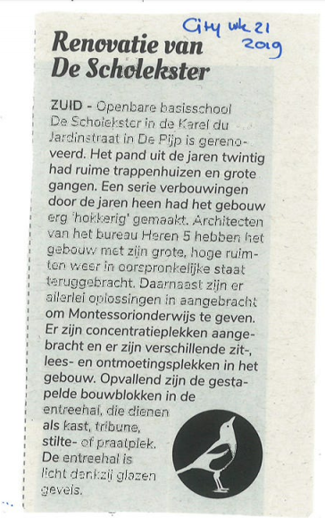

Samenwerking met Logopedist
Al jaren werkt De Scholekster samen met de PraatMaat groep. Zij leveren een logopedist die twee dagen per week aanwezig is op school om kinderen te kunnen behandelen die daar baat bij zouden kunnen hebben. Omdat logopedische hulp wordt vergoed door de zorgverzekeraar is het een behandeling die onder schooltijd mag plaatsvinden. Door de logopedie in school aan te kunnen bieden gaat er weinig onderwijstijd verloren en zijn er korte lijntjes tussen behandelaar en leerkrachten. Daarnaast kan de logopedist meewerken bij een aanvraag voor bepaalde verwijzingen die noodzakelijk worden geacht voor een kind, zoals bijvoorbeeld aan de orde is bij het vermoeden van een taalontwikkelstoornis (TOS). Op die manier maakt de logopedist ook onderdeel uit van de zorgcyclus op school.

De komende vier jaar
Voor de komende vier jaar blijft het belangrijk om nauw samen te kunnen blijven werken met een logopedist. Dit is in het belang van de leerlingen, maar ook in het belang van de leerkrachten en de intern begeleider die makkelijk contact kunnen maken op deze manier. Het feit dat de logopedist ook mensen van buiten de school op De Scholekster behandelt moet wel nader bekeken worden. Net als bij de samenwerking met de naschoolse opvang moet er steeds afgewogen worden of de belangen nog in balans zijn. Een hernieuwing van het contract met de logopedie praktijk is wenselijk om afspraken helder te hebben en toegespitst op de huidige situatie.

Samenwerking met een dyslexiebehandelaar
Twee jaar geleden heeft De Scholekster, op verzoek van ouders, een dyslexiebehandelaar in huis gehaald. Net als bij de logopedie is het voor kinderen en leerkrachten van belang dat de samenwerking soepel verloopt en dat er weinig onderwijstijd verloren gaat. Eén dag per week is er iemand van het Regionaal Instituut voor Dyslexie (RID) aanwezig op school om een aantal kinderen te behandelen.

De komende vier jaar
In juli 2019 is er een overeenkomst getekend waarbij De Scholekster akkoord gaat met het eventueel behandelen van kinderen van een andere school. Daar zal pas sprake van zijn als de dagen niet meer gevuld kunnen worden met kinderen van De Scholekster. De motivatie daarbij is dat het RID investeert in een persoon op locatie en er wel optimaal gebruik gemaakt moet worden van die mankracht. De Scholekster is akkoord gegaan met dat voorstel, enerzijds om dat de verwachting is dat wij altijd een hele dag kunnen blijven vullen met kinderen die een dyslexie verklaring hebben en anderzijds omdat we het belang van de regio functie zien bij een behandeling die anders veel reistijd kost voor ouder en kind aangezien de behandellocaties zich in een ander deel van de stad bevinden en daarnaast lange wachttijden kennen.

Samenwerking met fysiotherapie/ergotherapie
Sinds drie jaar is er één dag per week een fysiotherapeut of ergotherapeut aanwezig in school.
Die therapeuten werken met kinderen die hinder ondervinden bij het schrijven door onvoldoende ontwikkeling van de fijne motoriek, maar ook bijvoorbeeld met een kind dat door een syndroom intensieve motorische behandeling nodig heeft. Als ouders een verwijsbrief van de huisarts hebben is het makkelijk om te kiezen voor een behandeling in het schoolgebouw. Wel wordt de ouder hier intensief bij betrokken en worden de oefeningen meegegeven voor thuis.

De komende vier jaar
Graag blijven we samenwerken met een therapeut op motorisch gebied. Voor een optimale ontwikkeling is het belangrijk dat een kind ook makkelijk beweegt. In de school kunnen we vroeg signaleren of en waar er extra hulp bij nodig is en in samenwerking met de ib-er kan gekeken worden naar mogelijke behandeling en de effecten daarvan.

Samenwerking met orthopedagoog
Bij het extra budget dat een school ontvangt sinds 2018 in het kader van de Werkdrukverlichting is er gekozen voor het werken met een orthopedagoog. Het signaleren van problemen bij kinderen, het in gesprek gaan met ouders daarover en het maken van plannen, kost zoveel tijd en energie dat het leerkrachtenteam heeft aangegeven daar graag ondersteuning bij te willen. Op factuurbasis is er een orthopedagoog aangenomen om per jaar te kunnen bekijken of de samenwerking brengt wat er van verwacht wordt van beide kanten. In het eerste jaar dat we samengewerkt hebben is er veel werkdrukvermindering ervaren. Het is prettig dat een orthopedagoog mee kan kijken naar een leerling in de klas, waarna zij tips kan geven. Ook de gespreksvoering in samenwerking met een dergelijke specialist verloopt prettig. Daarnaast werkt het efficiënt dat de orthopedagoog een diagnostiek aantekening heeft waardoor zij zelf onderzoeken kan afnemen.
De komende vier jaar
Het is in het belang van de kinderen en de professionals op DE Scholekster om nauw samen te blijven werken met een orthopedagoog. Omdat zij voor één dag per week ingehuurd wordt is het niet haalbaar voor alle leerkrachten om jet haar samen te werken en dus zal er zorgvuldig gekeken moeten worden naar een goede verdeling van het aantal beschikbare uren over de verschillende groepen op school. Als er door ouders is ingestemd met het afnemen van een onderzoek (bijvoorbeeld een intelligentie onderzoek of een breder onderzoek, naar bijvoorbeeld kenmerken van ADHD) is het prettig dat er snel geschakeld kan worden en dat er geen belemmeringen ontstaan in de vorm van een geschikte partij zoeken en de wachttijden die externe partijen soms kennen.

Analyse
De Scholekster is een openbare basisschool. Dat betekent dat de school open staat voor iedereen ongeachte zijn culturele of levensbeschouwelijke achtergrond. Elk kind en elke ouder moet zich er thuis kunnen voelen. Op De Scholekster zitten kinderen uit alle lagen van de samenleving, opgegroeid in Nederland of ver daarbuiten. Zelf zijn de kinderen daar niet mee bezig, zij spelen en leren op school met elkaar en weten niet beter dan dat iedereen verschillend is en op school allemaal gelijk. Ouders kiezen de school vanwege het mooie schoolplein, het goed doordachte moderne Montessorionderwijs en omdat de school in de buurt is, maar zeker ook omdat het een school is waar iedereen zichzelf kan zijn. In de Pijp, de wijk in Amsterdam Zuid waar de school gevestigd is, wonen kinderen en hun ouders in grote koophuizen, maar ook in kleine sociale huurwoningen. Sommigen hebben een atelier aan huis en anderen wonen bij familie in. Als die mensen komen bij ons naar school. De school heeft een steeds groter deel hoogopgeleide ouders, maar dat betekent niet automatisch dat zij ook sociaal economisch in de bovenklasse zitten. Veel zelfstandige en creatieve beroepen maken dat er ook een deel van de kinderen ondanks het opleidingsniveau van hun ouders in (betrekkelijke) armoede opgroeien. Des te mooier dat alle kinderen van de rijkdom in de schoolomgeving kunnen genieten!
In de directe omgeving van de school bevinden zich bijvoorbeeld het Rijksmuseum, de stedenbouw van Berlage en het aantrekkelijke Sarphatipark. Deze wereld betrekken wij bij het onderwijs door de leerlijn cultureel erfgoed uit te werken optimaal gebruik te maken van kunst- en cultuursubsidies.

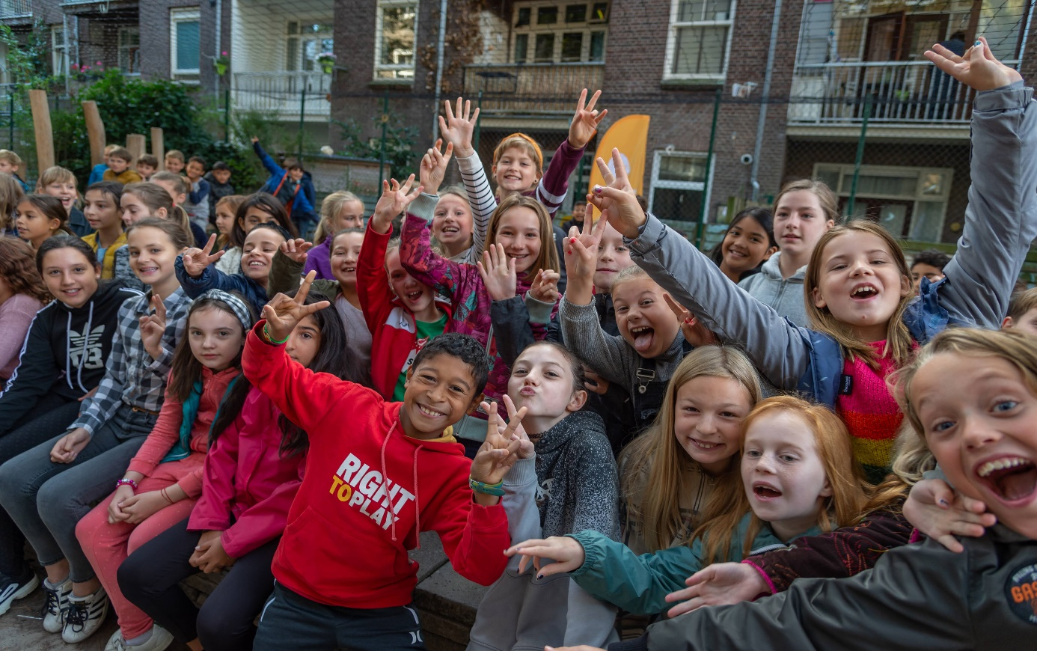

In de onderbouw is de aanname van nieuwe leerlingen constant en al een paar perioden achter elkaar zijn alle beschikbare plekken gevuld met kinderen van ouders die De Scholekster opgegeven hebben als school van eerste voorkeur. Toch lijkt de groei van de afgelopen vier jaar gestagneerd. Dat komt vooral door het grote aantal verhuizingen als kinderen ouder worden en/of het gezin uitbreidt. Tegelijkertijd is er een constante aanwas van zij-instromers in alle groepen gaande. Binnen Nederland verhuizen mensen naar De Pijp, maar ook het aantal zogenaamde ‘internationals’ dat bij ons naar school gaat is aanzienlijk. Met een internationaal kind bedoelen we een leerling van wie één of twee ouders niet in Nederland geboren of getogen zijn, die bij binnenkomst in de school geen Nederlands spreken-spraken, die nog relatief kort (minder dan 24 maanden) in Amsterdam wonen en waarvan de ouders zich (anders dan expats) permanent of tot minimaal einde basisschooltijd in de stad (denken te) vestigen (definitie uit memo ‘eenheid in verscheidenheid’, internationalisering op OOadA scholen 2019-2023). Van het aantal kinderen geboren in 2015 die bij ons op school starten in 2019 voldoet ongeveer 15% aan die term. Dat percentage gaat gelijk op met het aantal internationals in de buurt.

Prognose leerlingenaantal
Schooljaar | 2018/2019 | 2019/2020 | 2020/2021 | 2021/2022 | 2022/2023
leerlingen | 265 | 259 | 269 | 268 | 269

Voor de komende vier jaar zetten we bij het starten met nieuwe ouders in op de samenwerking in het Montessorionderwijs. De visie van Maria Montessori vormt de basis voor ons huidige onderwijs waarin we wel met onze tijd meegegaan zijn. Door ouders al voor de start van hun kind op school te betrekken bij onze invulling van het onderwijs ontstaat er een duidelijke basis van waaruit er samengewerkt kan worden. In een bijlage bij dit plan is een zelfevaluatie opgenomen van het Montessori-onderwijs die gemaakt is naar aanleiding van een tweejarig herijkingsprogramma dat we met het hele team doorlopen hebben. Daarin staan ook de ontwikkelpunten voor de komende jaren uitgewerkt.
Het Montessori-onderwijs dat wij bieden moet passend zijn voor een zo groot mogelijke groep kinderen. Hoe we omgaan met de verschillende ondersteuningsbehoeften van de leerlingen hebben we beschreven in het School Ondersteunings Profiel (het SOP).
Wij vinden het belangrijk dat ouders weten waar ze aan toe zijn bij het kiezen voor onze school, dat iedereen zich thuis kan voelen, maar ook dat we werken op basis van vertrouwen. Wij verwachten constructieve samenwerking waar dat nodig is en erkenning van de professionaliteit van de leerkrachten en de ondersteuners binnen de school.

Opbrengsten
Montessori-leerkrachten zijn gewend om te kijken naar de individuele ontwikkeling van een kind en werken bij hun aanbod altijd met verschillende niveaugroepen, maar toch blijft het een uitdaging om alle kinderen met hun uiteenlopende niveaus te kunnen bedienen. Als school hebben we vastgesteld dat we streven naar het landelijk gemiddelde met niveauwaarden tussen de 2 en 4 bij het maken van de CITO toetsen, maar zoals in onderstaand schema af te lezen is, wordt dat niet altijd gehaald. De spreiding in scores is groot, wat inhoudt dat er een aanzienlijk deel boven het landelijk gemiddelde scoort, maar ook een (te) groot deel scoort onder dat gemiddelde. Dit beeld van het schooljaar 2018-2019 laat mooi zien dat er gedurende het jaar wel verbetering optreedt bij de lager scorende kinderen. Het zorgvuldig analyseren van de toetsresultaten zorgt ervoor dat er gericht ingezet kan worden op instructie, inoefenen en verwerken en dat werpt zijn vruchten af. Op het gebied van spelling en technisch lezen is er werk aan de winkel in de komende schoolplanperiode.

RW SP TBL DMT
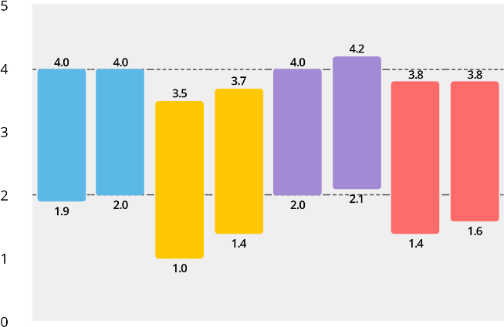

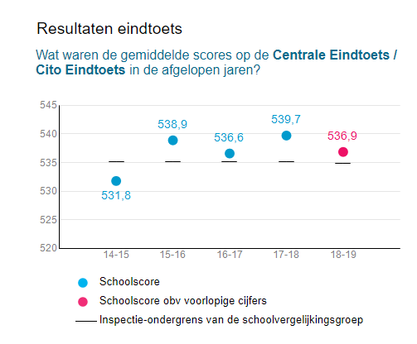

Uitslagen Cito eindtoets bron: scholenopdekaart.nl
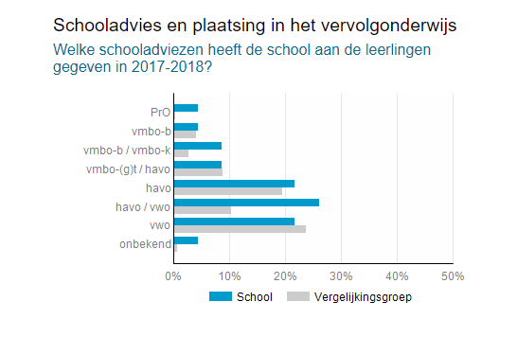

Uitstroom naar het voortgezet onderwijs bron: scholenopdekaart.nl

Sociale opbrengsten
Kinderen leren en ontwikkelen op school competenties die nodig zijn om in allerlei situaties op een goede manier met anderen om te gaan en bij te dragen aan de samenleving. Dit zijn vaardigheden zoals samenwerken, conflicten oplossen en zelfredzaamheid. Sociale competenties dragen daarmee bij aan een positief en sociaal veilig klimaat op school, het verbeteren van de leerprestaties en de ontwikkeling van burgerschap.
Op een Montessorischool leren de kinderen zelfstandig te werken. Voor het ontwikkelen van die zelfstandigheid is een voorbereide omgeving nodig. Zowel fysiek als emotioneel moet er sprake zijn van een zorgvuldig ingerichte omgeving die rijk genoeg is om in te leren en veilig genoeg is om optimaal in te ontwikkelen. Alle kinderen en het onderwijzend personeel zijn samen verantwoordelijk voor die omgeving en dus voor de inrichting en de veiligheid.
Doordat de klassen heterogeen zijn samengesteld, en er dus meerdere leeftijden in één groep zitten, verschillen de onderwijsbehoeften sterk per klas. Kinderen leren ook van en met elkaar en helpen elkaar waar wenselijk.
De Kanjertraining helpt de kinderen en leerkrachten bij het maken van afspraken en het (h)erkennen van gedrag.
Er wordt gewerkt met een regel van de week. Die regel is positief geformuleerd en visueel ondersteund door het hele gebouw heen. Een week lang let iedereen extra op één van de schoolregels en bij het niet naleven van die regels mag iedereen elkaar aanspreken.

Eén van de belangrijkste voorwaarde om tot leren komen is het welbevinden van de leerlingen. Pas als zij zich veilig voelen ontstaat er ruimte voor ontwikkeling. Om te meten hoe kinderen die veiligheid zelf ervaren, nemen we één keer per jaar de sociale veiligheidsvragenlijst af bij leerlingen uit de bovenbouw. Uit de meest recente vragenlijst is gebleken dat de sociale veiligheid op orde is. In onderstaand overzicht is te lezen dat zowel de hoogste als de laagste score boven de 3 liggen. Op een schaal van 1 tot 4 hebben we binnen de stichting afgesproken dat 3 het minimumdoel is.

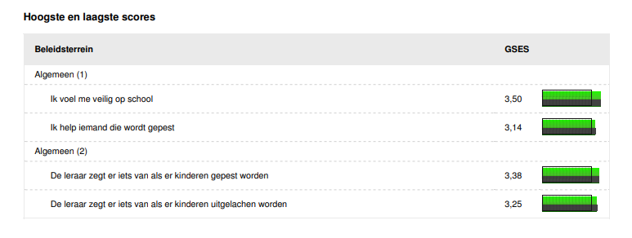

Sociale veiligheid kinderen 2019 - WMKPO

Meer nog dat het onderzoek naar sociale veiligheid onder de 100 bovenbouwleerlingen heeft het schoolkamp bewezen dat kinderen zich veilig voelen op De Scholekster. Bij het open podium tijdens de schoolreis worden er uiteenlopende optredens gegeven door kinderen alleen of in een groepje en alle optredens worden neven enthousiast toegejuicht door de kinderen. De veiligheid die er heerst zorgt voor een basis van waaruit kinderen tot leren en ontwikkeling kunnen komen.

Kenmerkend voor het onderwijs en het onderwijsteam is de constante ontwikkeling. In de professionele cultuur die er heerst op school is er altijd ruimte om nieuwe ideeën uit et proberen. Leerkrachten vinden elkaar met vragen en plannen en in overleg met de schoolleider is er heel veel mogelijk als het plan het onderwijs of het welbevinden van de leerlingen te goede komt. Die lerende houding van het team, komt het leren van de kinderen ten goede. Een ‘growth mindset’ waarin fouten maken en nieuwe dingen proberen onlosmakelijk met leren verbonden wordt, zorgt ervoor dat kinderen het maximale uit zichzelf halen.

Een collega zegt over de specifieke schoolsfeer: “ Als er iets is, kan je altijd naar een collega toe, er is altijd hulp in de buurt. Die grondhouding brengen we over op kinderen en ouders voelen dat ook.”

Een andere collega voegt toe: “Het team is ook altijd bezig met leren en ontwikkelen, ook daarin geven we het goede voorbeeld voor de kinderen en hun ouders.”

In onderstaand overzicht is af te lezen dat de medewerkers over het algemeen heel tevreden zijn. De onvrede over het gebouw zal inmiddels afgenomen zijn, nadat het schoolgebouw grondig verbouwd is. De methodes en materialen zijn inmiddels ook veel beter georganiseerd. Zowel het Montessorimateriaal als (nieuwe) leermiddelen zijn onder de loep genomen en in een nieuw evenwicht ingezet om daarmee optimaal te kunnen voorzien in het aanbod voor leerlingen.

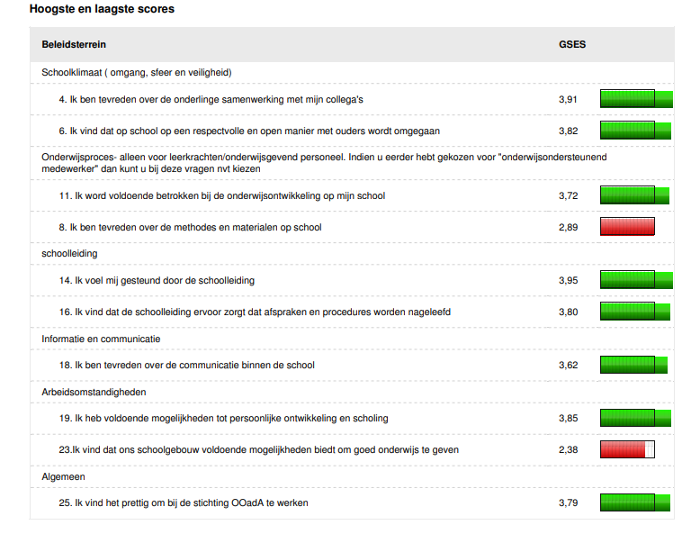
Medewerkerstevredenheid 2018 - WMKPO

De tevredenheid van ouders is af te lezen uit het resultaat van het oudertevredenheidonderzoek. De ouders waren over het algemeen zeer tevreden over de school en de opvallende punten hebben we als school goed op kunnen pakken. Er wordt meer en duidelijker gecommuniceerd over de plannen die de school heeft. Daarbij is er in een nieuw format gekomen voor de ouder- en kindgesprekken waarbij meer ingegaan kan worden op de individuele behoeften van een kind.

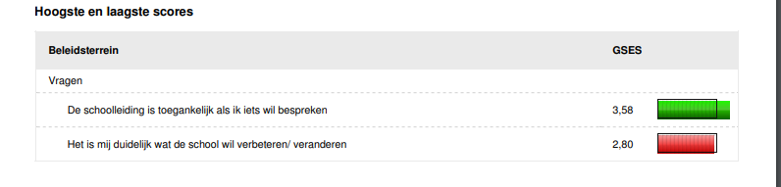
Oudertevredenheid 2018 – WMKPO

Ambities
In dit schoolplan is vastgelegd wat de doelen zijn voor de komende vier jaar. Het beleid is vastgesteld aan de hand van het strategisch beleidsplan van Stichting Openbaar Onderwijs aan de Amstel. De kinderen, ouders, leerkrachten en de directie van de 9e Montessorischool de Scholekster hebben meegeholpen bij het opstellen van dit plan door mee te werken aan de evaluatie van de afgelopen vier jaar en door samen vooruit te kijken naar wensen, kansen en verplichtingen in het primair Montessori-onderwijs. De Montessori visie is het uitgangspunt voor het onderwijs op De Scholekster, maar daarnaast is er ook gekeken naar het onderwijs dat nodig is voor Amsterdamse burgers en dan nog specifieker naar het onderwijs dat aansluit bij kinderen uit de Amsterdamse ´Pijp´; van oudsher een volkswijk, waarin mensen wonen met de meest diverse culturele en economische achtergronden. Er worden veel verschillende talen gesproken en mensen nemen verschillende verwachtingen ten aanzien van het onderwijs mee de basisschool in. Leerkrachten werken hard om zo goed mogelijk aan te sluiten bij de onderwijsbehoeften van de kinderen en de samenwerking met ouders is daarbij onmisbaar. Alleen met constructieve samenwerking is het mogelijk om Amsterdamse wereldburgers op te leiden die zorg dragen voor hun omgeving en voor elkaar.

In dit schoolplan zal bij verschillende onderwerpen worden besproken hoe de school ervoor staat op het moment van schrijven van dit plan. Vanuit dat punt wordt besproken waar de school naartoe wil in de komende vier jaar. Die wensen worden vertaald in concrete doelen die de komende vier jaar terug kome in de jaarplannen en worden geëvalueerd in de jaarverslagen. Op die manier wordt er gewerkt aan de haalbaarheid van de doelen in de tijd en dan kan er tijd worden ingeruimd voor evaluatie, bijstellen van plannen en uiteindelijk borging.

Huidige situatie
In de afgelopen vier jaar is er veel gebeurd op De Scholekster. Er is hard gewerkt aan de kwaliteit van het onderwijs. Enerzijds is het geven van effectieve instructie steeds een punt van aandacht geweest en aan de andere kant zijn we teruggegaan naar de basis door te onderzoeken wat Montessori-onderwijs betekent op onze school, voor ons team en voor onze kinderen. Het leerlingaantal is gegroeid, een deel van het gebouw is grondig verbouwd en er is een hele nieuwe schooltuin rondom het gebouw gerealiseerd

Eigentijds Montessorionderwijs
De 9e Montessorischool De Scholekster is een ‘echte’ moderne Montessorischool.
Het ‘echte’ Montessorionderwijs wordt gekenmerkt door:
- Heterogene groepen met drie jaargroepen in één klas
- Het volgen van de individuele ontwikkeling die besproken wordt met ouders en kind aan de hand van het Kind-Werkdossier
- Aandacht voor Kosmisch Onderwijs met behulp van de methode ‘Leskracht’
- Aandacht voor de voorbereide omgeving in en om de school
- Bevorderen van zelfstandigheid en hulpvaardigheid

De komende vier jaar willen we ons als school profileren op verschillende onderdelen die op te hangen zijn aan de elementen van eigentijds Montessori-onderwijs. Hieronder beschrijven we beknopt, per relevant gebied uit het Schoolontwikkelmodel (SOM), welke onderwerpen centraal zullen staan in de komende jaarplannen. Voor het volledig ingevulde SOM verwijs ik naar de bijlage waarin het SOM integraal is opgenomen.

Aanbod

Kosmisch onderwijs, techniek en wetenschap
Al geruime tijd zijn we op De Scholekster bezig met het begrip duurzaamheid. Er gebeuren heel veel losse dingen op dit gebied en een nieuw schoolplan is een mooie aanleiding om de losse elementen te bundelen en een grote stap in de goede richting te maken. Duurzaamheid is in het Montessorionderwijs vanzelfsprekend. Maria Montessori zegt daar over: “Kosmisch onderwijs is de basis van het onderwijs. Vakken hangen met elkaar samen. Op die manier krijgt het betekenis en ontwikkelen kinderen zich in brede zin. Daarbij is het een manier om talenten te ontwikkelen.”

Leerkrachten zeggen over het aanbod op het gebied van duurzaamheid:

“Bij ons op school is er respect voor de omgeving: voor levende planten, maar ook voor het gebouw en de inrichting.“

“Kinderen zijn zelf verantwoordelijk voor die omgeving”

“Stadskinderen moeten ook in aanraking komen met groen. Daar hoort wroeten in de aarde bij. Belangrijk om te weten wat er bij de groei van planten gebeurt en ervoor zorgen, voor de planten”

Dat kinderen veel met duurzaamheid en het ‘redden van de aarde’ bezig zijn is dagelijks voelbaar. Met liefde lopen ze de hele school door op zoek naar oud papier en er worden regelmatig zelfgemaakte pamfletten opgehangen door de school met de oproep om het redden van een diersoort te steunen. Het zou mooi zijn als de school en het onderwijs ondersteunt bij die drang om verantwoordelijke burgers te zijn.
Steun van de ouders valt te verwachten aangezien een groot deel van de ouders heel bewust leeft. Meerdere ouders hebben de school geattendeerd op de mogelijkheid van een ‘gratis’ regenton een wormenhotel in de vorm van een schoolgebouw en inzamelingsacties om boeken, speelgoed en kleding een tweede leven te geven. De oudercommissie bespreekt het gebruik van ballonnen in het kader van het dierenleed bij het organiseren van een feest en de MR stemt zonder morren in met een plan om alleen water te drinken op school uit herbruikbare bekers.

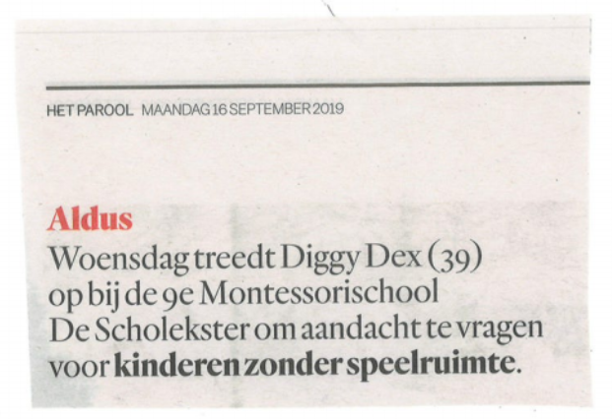

Voor techniek hebben we De Techniektorens. Naast een enkele techniekles die we zelf ontwerpen, wordt soms gebruikt gemaakt van de deze torens. Vaak wordt er een doos uit de kast gepakt waar kinderen zelfstandig aan kunnen werken. Veel dozen zijn niet meer compleet of de opdrachten te moeilijk om kinderen er zelfstandig mee aan de slag te laten gaan.

Ambitie
De komende vier jaar worden er in elk klaslokaal drie afvalbakken geplaatst; één voor papier, één voor plastic en één voor restafval. Een afvalbak voor glas is te vinden in de teamkamer. Het inzamelen van plastic afval zal gebeuren door leerlingen van groep 8 die één keer per week zelfstandig in tweetallen naar een container om de hoek van de school kunnen lopen om het afval af te voeren.
Elk jaar wordt er een maand van de duurzaamheid georganiseerd in januari. Er wordt een koppeling gemaakt met goede voornemens voor het nieuwe jaar en er wordt een schoolbreed thema uitgewerkt dat bij het onderwerp aansluit. Op die manier kan er in verschillende vakgebieden een link gelegd worden naar duurzaamheid. Er zijn voorstellingen die ingekocht worden door de school om kinderen ook op een creatieve manier in een duurzame stand te zetten.
En er komt een wormenhotel op het groene schoolplein. Het fruitafval van de kinderen zal ingezameld worden om er in een houten constructie met raampjes weer nieuwe aarde van te laten maken waarbij de kinderen het proces dat wormen in gang zetten kunnen volgen.

Voor De Techniektorens ligt de uitdaging bij het integreren met Leskracht. Omdat we in 2019 Leskracht aangeschaft hebben als aanbod op het gebied van het Kosmisch Onderwijs is het wenselijk dat het onderwijs in Wetenschap en Techniek daar ook deel van uit gaat maken. Met behulp van een subsidie wordt er een externe partij ingehuurd om de methodes te integreren.

ICT
In het ICT-beleidsplan is uitgebreid vastgesteld wat de stand van zaken is op het gebied van ICT gebruik op De Scholekster. Uit dat plan komt onderstaande visie op leren met ICT.
‘Het werken met ICT als hulpmiddel is een logisch gevolg van onze algemene visie en luidt als volgt:
ICT-middelen worden ingezet als doel om te leren. Kinderen kunnen zelfstandig leren met inzet van ICT-middelen. Kinderen leren zelf verantwoordelijkheid te dragen voor het materiaal (de ICT-middelen). De Software die wij gebruiken maakt onderdeel uit van de leermethodes die wij gebruiken en is bij voorkeur adaptief. De computer kan ook gebruikt worden als hulpmiddel om te leren plannen. Dit gebeurt in de bovenbouw bijvoorbeeld met het gebruik van de google agenda en google classroom. ICT-middelen worden ook ingezet om kinderen extra uitdaging te bieden. Bijvoorbeeld door kinderen die eraan toe zijn kennis te laten maken met programmeren. ‘
Ambitie
- Gebruik van laptops (Chromebooks) door de kinderen waarbij twee kinderen één device moeten delen.
- Inrichten van digitale lessen in Google Classroom en lesjeslijsten bijhouden in Erik!
- Aanbieden van (adaptieve) digitale methodes voor verschillende vakken
- Digitale vaardigheden op peil brengen/houden voor leerlingen, leerkrachten en onderwijsondersteunend personeel
- AVG in acht nemen bij alle digitale verwerking binnen de school.
- Kijken naar de mogelijkheid om blind typen en Computational thinking opnemen in het (buitenschoolse) aanbod.
Engels
In de bovenbouw wordt er per week ongeveer 45 tot 60 minuten aan Engels besteed. De kinderen moeten 1x per week 20 minuten oefenen op ‘Duolingo’, groep 8 leest Engels met een native speaker (20 minuten per week), in de klas wordt er een les Engels gegeven per week aan de hand van de methode ‘Take it Easy’ en zelfgemaakte lessen door de leerkrachten die daar affiniteit mee hebben. Het verschilt wel per klas hoeveel en hoe vaak het wordt aangeboden. Inmiddels heeft één bovenbouwgroep de Exploring English kast staan. Met die kast kunnen kinderen zelfstandig en op een Montessoriaanse wijze aan de slag gaan met het Engels.

Ambitie
Als het werken met de Engels kasten goed bevalt willen we in elke klas zo’n kast hebben zodat de leerlingen per week in elk geval zelfstandig aan de slag kunnen met een taaldoosje. Wij denken dat op deze manier de Engelse taal wordt vergroot bij de leerlingen.
Het werken met de zogenaamde native speakers zou uitgebreid kunnen worden. Met de huidige instroom van Internationals valt te verwachten dat ouders vinden, die bij willen dragen aan het onderwijs, mogelijk moet zijn.

Rekenen
Bij het schrijven van dit schoolplan hebben we acht jaar met de rekenmethode Reken Zeker van Noordhoff uitgevers gewerkt in de midden- en bovenbouw. Die methode verdwijnt en bij het zoeken naar een nieuwe methode is de aandacht uitgegaan naar een meer Montessoriaanse aanpak. Er wordt schoolbreed gewerkt met het Montessori materiaal in alle bouwen, maar dit dekt niet zonder meer alle rekendoelen die voortvloeien uit de Kerndoelen voor het rekenonderwijs. Vanaf schooljaar 2019-2020 wordt er op de computer gewerkt met Rekenprof. Dit is een adaptieve digitale manier van rekenen.

Ambitie
Het ontwikkelteam rekenen heeft onderzoek gedaan naar de meest passende manier van het rekenonderwijs organiseren op De Scholekster en is daarbij uitgekomen op de rekenkast van Ave-ik; eigentijds materiaal, waarbij aandacht uitgaat naar begrijpen, rekentaal, automatiseren en memoriseren, zodat kinderen hun wiskundige geletterdheid kunnen ontwikkelen. De aanschaf van die kasten in alle midden- en bovenbouwen is een flinke investering, maar zorgt daarmee wel voor een compleet en modern aanbod in combinatie met Rekenprof voor het digitale aanbod en het traditionele Montessori materiaal.

Leeromgeving

Onderzoekend leren
De lokalen zijn zo ingericht, dat de kinderen alles wat zij voor hun ontwikkeling nodig hebben, zelf kunnen pakken. Montessori spreekt van ‘de voorbereide omgeving’. De door Montessori ontwikkelde materialen in de klas passen precies bij de ontwikkelingsbehoeften van de desbetreffende leeftijdsgroep. Het materiaal dat de kinderen gebruiken, wordt door hen zelf weer op een vaste plek in de klas teruggelegd. Naast het werken volgens de aanpak van Maria Montessori doen wij ons best om op de hoogte te blijven van nieuwe ontwikkelingen in het onderwijs en deze, daar waar mogelijk, een plek te geven binnen onze school. Zo wordt er ook gebruik gemaakt van andere methodes om dat aan te vullen. Hierbij hoort een goede begeleiding van de leerkrachten, waarbij zij ingaan op de diverse behoeften van de kinderen, aansturen en loslaten.

Ambitie
Er liggen kansen bij het binnenhalen van ´de echte wereld´ om op die manier de context betekenisvol(ler)’ te maken.
Bij het verder integreren van de methode Leskracht, wordt gewerkt aan de voorwaarde voor het onderzoekend leren.

Leerlingondersteuning

Huidige situatie
Het Montessori-onderwijs dat wij bieden moet passend zijn voor een zo groot mogelijke groep kinderen. Hoe we omgaan met de verschillende ondersteuningsbehoeften van de leerlingen hebben we beschreven in het School Ondersteunings Profiel (het SOP).

Er wordt op individueel en groepsniveau gekeken wat de leerling nodig heeft en zoveel mogelijk ingespeeld op de onderwijs/ondersteuningsbehoefte van de leerling.
Binnen de school hebben we een gedragsspecialist aangesteld die voorbereiding, aanpak en interventies rondom gedragsproblemen coördineert.
Door ook veel samen te werken met externe partijen binnen de school hebben we zowel een breed aanbod voor de leerlingen als een goed contact met de behandelaars. In de school werkt een logopedist, een ergotherapeut, een dyslexiebehandelaar en een Ouder-en Kindadviseur. De drempel voor extra hulp ligt laag voor zowel de ouders als het kind. Hulp kan daardoor snel ingeschakeld worden en er gaat geen (les)tijd verloren bij het reizen naar behandelaars.
Ook een creatieve aanpak bij het inzetten van subsidies kenmerkt de school. Bij het aanvragen van een subsidie voor de kansenaanpak, hebben we een kleine klas opgericht met daarin coaches die kunnen helpen bij het vergroten van de executieve functies van de leerlingen.
Uit de werkdrukgelden is een orthopedagoog aangesteld. Leerkrachten ervaren lastenverlichting doordat een expert mee kan kijken naar (onderwijs)behoeften van een leerling. Vervolgens kan zij ook gespreksvoering overnemen en eventueel onderzoek oppakken.

Ambitie
Als gevolg van de invoering van Passend onderwijs zien wij dat er steeds meer leerlingen op school komen, die een extra onderwijs en/of ondersteuningsbehoefte hebben. Wij willen die kinderen graag bieden wat ze nodig hebben. Dit vergt het nodige van de leerkracht en van de andere kinderen in een groep. Bij het aannemen van nieuwe leerlingen moet daarom zorgvuldig gekeken worden naar de behoeftes van de kinderen om te kijken in welke klas zij het best tot hun recht kunnen komen.
In het kort komen onze ambities in het kader van het passend onderwijs neer op onderstaande opsomming.

- Taal
Door de komst van steeds meer anderstalige leerlingen op de school wordt er meer aandacht besteed aan het aanbod voor deze leerlingen. De komende vier jaar ligt de focus op het aanbod van anderstalige leerlingen in de hele school. Dit vraagt om onderzoek en expertise van de leerkracht. Er moet met name goed gekeken worden naar het taalaanbod in de onderbouw omdat kinderen onder de zes jaar de Nederlandse taal eigen moeten maken op onze school, waar kinderen van zes jaar en ouder eerst naar een talenschool gaan om de taal te leren.

- Gedrag
Daarnaast blijft het omgaan met opvallend gedrag een aandachtspunt. Vooral omgaan met externaliserend (probleem) gedrag is een uitdaging, maar ook internaliserend (probleem) gedrag verdient aandacht. Hoe ga je hier als leerkracht mee om, wat is haalbaar binnen en buiten de klas en wanneer spreken we van grensoverschrijdend gedrag? Het huidige protocol ‘omgaan met ongewenst gedrag’ moet zorgen voor houvast bij de leerkracht en een eenduidige aanpak binnen de school.

- Uitstroom VMBO-basis en Praktijkonderwijs
Het aanbod binnen de school moet passend zijn voor alle leerlingen. Binnen de klas wordt er al op verschillende manieren verwerkt (oefenen in werkboekjes, op de computer of met Montessori-materiaal) maar ook buiten de klas proberen we voorzieningen in te richten die de leerlingen kunnen helpen bij het leren en ontwikkelen. We hebben een verrijkend aanbod, we zoomen specifiek in op rekenproblematiek en we helpen de kinderen in een aparte klas met de executieve functies, maar daarnaast willen we in de nabije toekomst ook gaan kijken hoe we kinderen zo goed mogelijk kunnen begeleiden richting het beroeps- en praktijkonderwijs.

- Eigenaarschap van leerkrachten
Het vergroten van eigenaarschap van de leerkracht is een een overkoepelend aandachtspunt de komende jaren. Als een leerling extra ondersteuning nodig heeft, is het vaak de leerkracht die dit signaleert en de eerste ondersteuning biedt. Als hulp van de leerkracht niet toereikend is, gaat hij over tot het formeren van een ondersteuningsteam. Afhankelijk van de hulpvraag van een kind worden er expertises toegevoegd aan zo’n ondersteuningsteam om zo de juiste hulp van de juiste mensen te krijgen.

Samenstelling van het team
Ons team bestaat uit 23 leden waarvan 2 mannen en 21 vrouwen.
De directie van de school bestaat uit een directeur en één IB-er (ambulant). Het aantal groepsleerkrachten is 17, waarvan 4 in voltijd en 13 in deeltijd. De school beschikt daarnaast over een onderwijsassistent en een leerkrtachtondersteuner, een conciërge en een Management ondersteuner. De leeftijdsopbouw wordt gegeven in onderstaand schema (stand van zaken per 1-10-2019). Het gemiddelde percentage ziekteverzuim over de jaren 2016-2019 is met ongeveer 4,5 % lager dan het landelijk gemiddelde. Waar het zieke collega’s betreft is het grootste deel niet arbeidsgerelateerd.

Personeel | OP | OOP
Ouder dan 60 jaar | 0 | 0
Tussen 50 en 60 jaar | 3 | 2
Tussen 40 en 50 jaar | 6 (1 man) | 2 (1 man)
Tussen 30 en 40 jaar | 4 | 2
Tussen 20 en 30 jaar | 4 | 0
Totaal | 17 | 6

Diversiteit
We streven naar een divers team op verschillende gebieden. Een evenwichtige verhouding man-vrouw is een wens die helaas niet makkelijk te realiseren is omdat er minder mannelijke leerkrachten opgeleid worden. Dat neemt niet weg dat er bij sollicitaties op een vacature bij gelijke geschiktheid, voorkeur gegeven zal worden aan een man om de balans iets evenwichtiger te maken. De diversiteit blijkt verder uit de leeftijden van teamleden, het aantal jaar ervaring en de verschillende expertises. Een diverse culturele achtergrond van de teamleden is ook een wens en daarbij geldt dat hetzelfde als bij de man-vrouw verhouding. Bij gelijke geschiktheid voor een toekomstige vacature zal de voorkeur gegeven worden aan iemand met een culturele achtergrond die aanvullend is op de achtergronden van het huidige team. Met een diverse leerlingenpopulatie als de onze is het fijn als zoveel mogelijk kinderen zichzelf kunnen herkennen in de mensen die voor de klas staan of op een andere manier de kinderen ondersteunen bij hun ontwikkeling.
Een eis die aan alle teamleden op De Scholekster wordt gesteld is dat ze de Montessori visie omarmen. Onderwijzend personeel zal naast het bezitten van een PABO diploma ook bereid moeten zijn om een Montessori opleiding succesvol af te ronden.
Van onderwijs ondersteunend personeel wordt verwacht dat het interesse toont is het Montessori gedachtengoed en daarnaast, indien door de directie gewenst, deelneemt aan teamscholingen om het Montessori-onderwijs verder vorm te geven op De Scholekster.
Alle medewerkers op De Scholekster worden ingevoerd in De Digitale Gesprekkencyclus, DDGC, waarmee invulling wordt gegeven aan een onderdeel van het integraal personeels beleid. Iedereen stelt zijn eigen Persoonlijk Ontwikkelplan, POP, op met daarin concrete doelen. Het werken aan die doelen wordt vervolgens twee of drie keer besproken in een functioneringsgesrek voordat een beoordeling van het functioneren volgt.

Op De Scholekster wil je werken
In het werkverdelingsplan dat toegevoegd is als bijlage bij dit schoolplan, staat beschreven hoe wij op De Scholekster omgaan met de te werken uren. In overleg met het team hebben we voor schooljaar 2019-2020 vastgesteld welke uren er gebruikt worden voor het lesgeven en de voorbereiding en hoe overige uren ingevuld worden. De uren worden verdeeld in Cupella, het model voor registratie van de individuele werkverdeling. Voor het team op De Scholekster is er weinig veranderd ten opzichte van het schooljaar 2018-2019. Al sinds schooljaar 2017-2018 worden er gesprekken gevoerd in het Bouwvertegenwoordigersoverleg (het BVO) om tot een werkbare verdeling van lesuren, scholing en taken te komen. Deze overleggen hebben steeds plaatsgevonden tussen de directeur en drie teamleden waarbij alle drie de bouwen vertegenwoordigd zijn. Met de keuzes die we gemaakt hebben voor afgelopen schooljaar liepen we als het ware voor op het werkverdelingsplan zoals het er nu ligt. Door de uren voor het deelnemen aan een ontwikkelteam op te delen in uren voor overleg (op school) met collega’s en uren voor de duurzame inzetbaarheid (zelfstudie, vergelijkend onderzoek op een andere school of het uitwerken van plannen).

Gesprekkencyclus
In de functioneringsgesprekken komen verschillende ontwikkelgebieden voor de leerkracht ter sprake. Er wordt gesproken over opleiden in de school (op het moment dat dat relevant is omdat er een stagiair opgeleid wordt of wanneer er gezocht wordt naar plekken om mensen op te leiden en iemand zich niet beschikbaar heeft gesteld. Daarnaast komt het ICT-gebruik standaard terug in de gesprekken. Aan de hand van de verschillende digitale middelen die ingezet worden in het onderwijs en de organisatie bij ons op school wordt er gekeken naar het niveau en aansluitende scholingsbehoeften. Ook de relatie tot MOVE zal in de toekomst standaard besproken worden. Interessant daarbij is nagaan welke scholingsmomenten er bijgewoond worden, maar ook wat de bereidheid is om zelf kennis te brengen. Verder komen standaard onderwerpen aan de slag die in de gespreksformulieren opgenomen zijn zoals de werkdrukbeleving en scholingswensen van een collega. Vaak zullen de behoeften van de leerkracht in het teken staan van het Ontwikkelteam (OT) waar hij aan deelneemt. Iedere leerkracht heeft kunnen kiezen aan welk ontwikkelteam hij deel wil nemen. Op die manier wordt er rekening gehouden met specialismen, expertise en talenten van de leerkrachten. De onderstaande OT’s vormen de komende jaren de basis van de ontwikkeling bij ons op school.

- Taal; Leren lezen op De Scholekster, van technisch tot begrijpend lezen van onder- tot bovenbouw.
- Montessori; Wat betekent Montessorionderwijs op De Scholekster; hoe maken we het zichtbaar voor ouders en kinderen? Hoe integreren we het werken met Leskracht in de dagelijkse praktijk?
- Rekenen; Hoe ziet ons rekenonderwijs eruit de komende vier jaar? Dat wordt een combinatie tussen Montessori-materiaal en Rekenprof (zijn er nog boeken nodig?) Wat hebben leerkrachten nodig om een goede balans te realiseren in de klas?
- Leerhouding; Hoe worden (gedrags)regels zichtbaar op De Scholekster? Wat is er nodig om alle gebruikers de regels in acht te laten nemen? Welke rol speelt De Kanjertraining?

Financiële consequenties

Omdat het verwachte aantal leerlingen van 265 de komende jaren ongeveer gelijk blijft, is het rekenen met inkomsten en uitgaven te overzien. Het deel van de Lumpsum begroting dat per jaar naar personeel gaat is een aanzienlijk deel van de inkomsten. Er blijft maar ongeveer 10 % van het beschikbare budget over voor andere uitgaven.

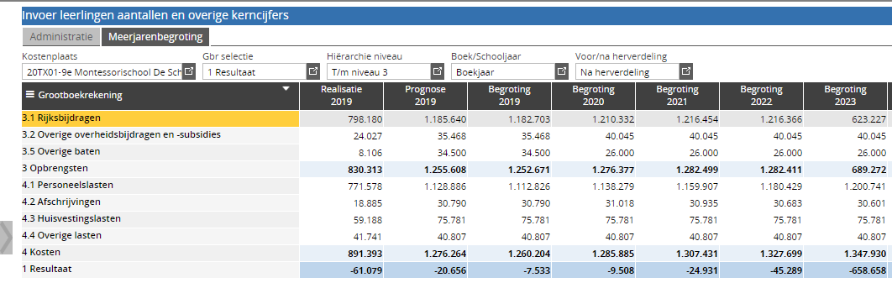

Het beschikbare budget wordt verdeeld over onder andere:

- De schoonmaak van het gebouw
- Het aanschaffen van leermiddelen en licenties
- Het investeren in methodes
- Het investeren in hardware
- Het investeren in meubilair
- Scholing van personeel

Vervolgens wordt er onderscheid gemaakt tussen jaarlijks terugkerende kosten zoals de schoonmaak en de aanschaf van leermiddelen en investeringen of bijzondere kosten zoals het aanschaffen van een nieuwe methode of het volgen van bepaalde scholing. Voor sommige kosten zijn (gemeente)subsidies aan te vragen. Vaak gaat die subsidie samen met een eigen bijdrage van de school. De teamscholing gebeurt bijvoorbeeld vanuit een scholenbeurs. Voorbeeld van een jaaroverzicht van gemeentesubsidies:

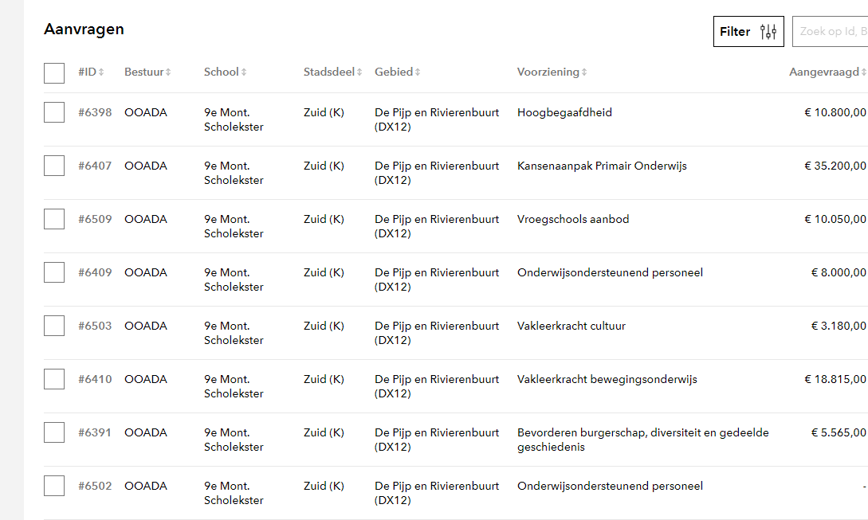

De verwachte kosten die boven op de jaarlijkse kosten komen zijn weergegeven in onderstaande tabel. De bedragen zijn in euro’s.

 | 2020 | 2021 | 2022 | 2023 | Totaal
Rekenkasten | 20 000 |  | 20 000 |  | 40 000
NT2 (opleiding drie leerkrachten) | 1 500 |  |  |  | 1 500
Scholing Engels | 2 250 |  |  |  | 2 250
Teamscholing lezen/taal (inc. tweedaagse) |  | 10 000 |  |  | 10 000
Montessori-opleiding (leerkracht in de toekomst) |  |  | 2 000 |  | 2 000
Uitvoeren duurzaamheid | 2 000 |  |  |  | 2 000
Aanschaf ICT |  |  | 20 000 |  | 20 000
Engels kasten |  | 2 500 | 2 500 | 2 500 | 7 500

Scholingsplan
Zoals af te lezen is uit bovenstaande tabel staat er verschillende scholing op het programma voor de komende jaren. Omdat we als school willen werken aan het leesonderwijs, is het plan gemaakt om als team bij te scholen op dat gebied. Bijkomend voordeel van het aanvragen van de scholenbeurs is dat we finianciele ruimte krijgen om een scholing op locatie te faciliteren waarmee we er meteen een tweedaags scholingsmoment van maken. Dat is zowel nuttig bij de kennisvergaring als teambuildend.
Twee andere scholingsvormen, waar we nu al op ingezet hebben, komen voort uit de eerder genoemde ‘internationalisering’. Zowel de cursus Engels die door de directeur en twee leerkrachten is aangevraagd, als de Nederlands als tweede taal op een moderne manier, die door twee leerkrachten en een onderwijsassistent is aangevraagd zijn erop gericht om beter te communiceren met de meertalige kinderen en hun ouders.

Werkdrukverlaging
Het geld dat door de overheid ter beschikking is gesteld voor de werkdrukverlaging is door het team verdeeld over personele inzet en materiele middelen. In eerste instantie is er geïnvesteerd in een uitgebreide koffie en thee mogelijkheid, een aanvulling op het aantal devices voor de leerlingen en de inzet van een orthopedagoog op factuurbasis. Het tweede jaar dat de middelen beschikbaar zijn wordt er ingezet op een uitgereid teamuitje en kasten om de devices in op te bergen. Ook de orthopedagoog is weer ingehuurd. De enige structurele kosten die gemaakt zijn is de 0,1 fte als aanvulling op de formatie waardoor een leerkracht één keer per week de groep over kan nemen, zodat de groepsleerkracht een paar keer per jaar extra tijd krijgt voor administratie.

Bijlagen
Schoolgids

Het onderwijskundig beleid van De Scholekster staat beschreven in de schoolgids die op de website van ´Scholen op de kaart´ is te vinden. Tevens is de schoolgids toegevoegd.

Zelfevaluatie

In de toegevoegde zelfevaluatie van het Montessori-onderwijs op De Scholekster is te lezen hoe het Montessori concept is vormgegeven en waar de uitdaging ligt bij het verder ontwikkelen.

Ingevulde Schoolontwikkelmodel

In het Schoolontwikkelmodel (SOM) is opgenomen waar De Scholekster zich bevindt op de zes verschillende ontwikkelgebieden. Een eerste invulling met het team is gedaan in september 2019. Het instrument is nog nieuw en het is zoeken naar de beste werkwijze, maar het is duidelijk dat het instrument het gesprek over het onderwijs op gang brengt. In wisselende samenstelling hebben leerkrachten, intern begeleider en de directeur gesproken over de mate waarin we de vragen uit het model met een ‘ja’ konden beantwoorden. Bij het invullen van de bolletjes ontstond er een positief beeld. Dat is zeker een weergave die dicht bij de werkelijkheid komt, maar een volgende stap is het vinden van ‘bewijzen’ voor de aanname. Op deze manier blijft het gesprek in het team levend. Tegelijkertijd is er besloten om de vier bestaande Ontwikkelteams (OT) op De Scholekster voor de komende schooljaren ook te laten werken met het SOM. Ieder OT kiest een ontwikkelgebied uit waar aan gewerkt wordt bij het stellen van de doelen voor het komende schooljaar. Daarnaast wordt er een nauw verwant ontwikkelgebide aangewezen. Daarmee wordt aangetoond dat de zes ontwikkelgebieden nauw met elkaar in verbinding staan.

Werkverdelingsplan

Bij het hoofdstuk in dit schoolplan waarbij de ambities uitgewerkt worden is al kort ingegaan op het werkverdelingsplan. Kort en overzichtelijk is weergegeven hoe het werk verdeelld wordt op De Scholekster. In dit document wordt weergeven wat re verwacht wordt van een leerkracht binnen de uren dat hij werkt per jaar, maar ook bijvoorbeeld wat err gebeurt bij ziekte van een leerkracht.

Personeelsbeleid Openbaar Onderwijs aan de Amstel
Kwaliteiten van medewerkers en organisatie
De ambities in het strategisch beleidsplan 2019-2023 van OOadA vragen van onze medewerkers bepaald gedrag, kennis en vaardigheden. Voor het realiseren van de ambities zijn de volgende kwaliteiten van onze medewerkers essentieel:

De belangrijkste HR-thema’s
Op basis van een analyse van de gewenste ontwikkeling en de bepaling van bijbehorende kwaliteiten die bijdragen aan onze ambitie, hebben we twee HR-thema’s geselecteerd die in de organisatie centraal staan de komende planperiode. Deze HR-thema’s dragen bij aan het ontwikkelen van de kwaliteiten van de medewerkers en organisatie die we nodig hebben voor het realiseren van onze ambities. De thema’s en de bijbehorende maatregelen zijn uitgewerkt in ons strategisch HR beleidsplan, dat in het najaar van 2019 vastgesteld zal worden.

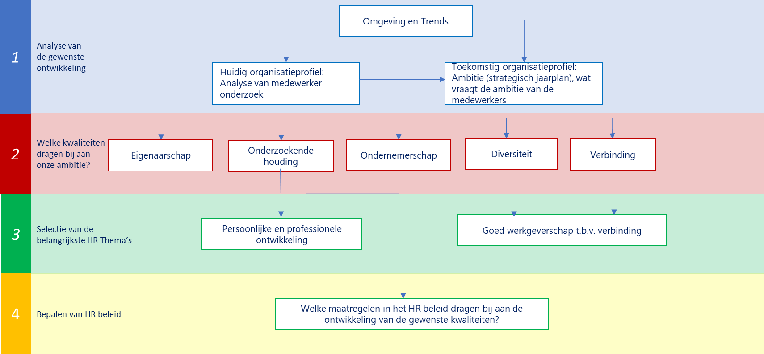

Figuur: Werkwijze om te komen tot ons strategisch HR beleid.
1. Persoonlijke en professionele ontwikkeling
Eigentijds onderwijs vraagt om medewerkers die hun leerlingen écht kennen, zich verdiepen in de achtergrond van hun leerlingen en individuele behoeften kunnen vertalen naar doelen en aanbod. Dit vraag om oog voor diversiteit, eigenaarschap en een onderzoekende en ondernemende houding van alle medewerkers. Deze uitdaging doet een beroep op de ontwikkeling van medewerkers, zowel op persoonlijk als professioneel gebied. Het vraagt om zelfkennis van medewerkers, weten waar de eigen krachten en ontwikkelpunten liggen – om bewust bezig te zijn met de eigen ontwikkeling. We willen bereiken dat medewerkers:
- Persoonlijk leiderschap laten zien: regie nemen over hun werk en loopbaan;
- Initiatief nemen en zoeken naar kansen voor een verhoogde onderwijskwaliteit;
- Hun eigen krachten en valkuilen kennen, en die van anderen;
- Durven uit te proberen en te ‘falen’, om daar vervolgens van te leren;
- Elkaar gevraagd en ongevraagd feedback geven.
Hiervoor zetten we een set van maatregelen in gericht op opleiding en training, ambitiegesprekken en passende leervormen.

2. Aantrekkelijk werkgeverschap tbv verbinding
Met aantrekkelijk werkgeverschap willen we (potentiële) medewerkers aan de organisatie binden. Juist nu is aantrekkelijk werkgeverschap van groot belang, gezien het lerarentekort, maar ook gezien de behoefte en wensen van de nieuwe generatie leerkrachten. Met aantrekkelijk werkgeverschap spelen we in op deze behoefte en wensen van medewerkers en onderscheiden we ons door de inzet van creatieve en innovatieve oplossingen. Dit betekent o.a. dat we beleid hebben op het gebied van duurzame inzetbaarheid, inspirerende en informele activiteiten organiseren voor de hele organisatie en nieuwe medewerkers met onze employee journey warm welkom heten en aan ons binden.

Kwaliteitszorg

Kwaliteitszorg OOadA Het kwaliteitszorgsysteem van OOadA wordt gevormd door een geheel aan ambities, afspraken, instrumenten en routines die gericht zijn op bereiken en borgen van kwaliteit. Om onderwijskwaliteit te kunnen bieden is het essentieel dat scholen zicht hebben op de onderwijsbehoeften van de leerlingpopulatie en de mogelijke differentiatie hierin en de mate waarin zij in staat zijn ‘het best mogelijke onderwijs’ voor hun leerlingenpopulatie realiseren. Hiervoor is het nodig dat scholen normen hanteren waaraan zij de kwaliteit van het onderwijs en de leer- en ontwikkelresultaten afmeten en manieren om te evalueren of zij deze normen met hun leerlingen behalen. Kwaliteitscyclus op scholen Een school binnen OOadA doorloopt jaarlijks een vaste kwaliteitscyclus om te monitoren of het onderwijs zo is ingericht dat de leerlingen zich ononderbroken kunnen ontwikkelen en het onderwijs op hun behoeften is afgestemd. De school stelt toetsbare doelen op om de onderwijskwaliteit te borgen en te verbeteren, evalueert regelmatig of de gestelde doelen worden behaald en analyseert oorzaken van tekortschietende onderwijskwaliteit. Op basis van deze analyse worden acties voor verbetering doelgericht doorgevoerd. De volgende activiteiten zijn onderdeel van de kwaliteitscyclus op school:
1. Een analyse van de leerlingpopulatie en de onderwijsbehoeften.
2. Een vertaling van het schoolplan naar een jaarplan met daarin toetsbare doelen voor onderwijskwaliteit.
3. Twee keer per jaar analyses van de opbrengsten (waaronder de M + E toetsen, sociaalemotionele ontwikkeling) in relatie tot de gestelde schoolambities (OPO).
4. Monitoring van de sociale veiligheid bij leerlingen van groep 6 tm 8 (WMKPO) en de tevredenheid van leerlingen uit groep 3 tm 5 over de TSO voorziening.
5. Monitoring van de tevredenheid bij ouders en leerkrachten (WMKPO, om het jaar).
6. Klassenobservaties.
7. Gesprekkencyclus (DDGC).
8. Een jaarverslag waarin de gestelde ambities voor dat jaar worden geëvalueerd.

Formuleren van eigen ambities
Scholen werken met inhoudelijke werkgroepen of ontwikkelteams bestaande uit medewerkers in de school. Zij jagen de onderwijsontwikkeling op specifieke gebieden aan en geven hier vorm aan op basis van de doelen die zijn gesteld in het jaarplan. Recentelijk is een schoolontwikkelmodel1 ontworpen (zie figuur) Dit model voorziet in samenhang tussen de verschillende domeinen waar scholen op het gebied van de onderwijskwaliteit aan werken en gemeenschappelijke taal over onderwijskwaliteit. De inhoud van het model omvat de volle breedte van onderwijskwaliteit en is afgestemd op de ambities die we als organisatie hebben voor onderwijskwaliteit. Vanzelfsprekend is het getoetst aan de wettelijke kaders die de onderwijsinspectie aan ons onderwijs stelt. Het model ondersteunt schoolteams om de basiskwaliteit te borgen (blauwe ring) én stappen in de schoolontwikkeling te bepalen (groene en oranje ring). Hiermee worden schoolteams uitgedaagd eigen ambities op het gebied van de onderwijskwaliteit te formuleren, passend bij de doelen uit het strategisch beleidsplan van de organisatie. Het model is opgebouwd uit zes domeinen van onderwijskwaliteit: aanbod, pedagogisch handelen, didactisch handelen, leeromgeving, leerlingondersteuning en evaluatie. Per domein zijn een aantal aspecten geformuleerd waarmee een school in beeld kan brengen waar zij staat in haar ontwikkeling. Er is ook ruimte gelaten voor schooleigen aanvullingen. De aspecten in de blauwe cirkel representeren ‘de basis’, datgene waar ons onderwijs wettelijk aan moet voldoen. De groene en oranje cirkels geven volgende fasen van schoolontwikkeling aan. De aspecten in de groene en oranje cirkel zijn een verdieping of verbreding van de basis op orde. In de komende schoolplanperiode voert de school op regelmatige basis een zelfevaluatie uit aan de hand van het schoolontwikkelmodel. Hierbij zoomt de school op basis van een

onderzoeksvraag in op een of meerdere domeinen van het model (bijvoorbeeld ‘aanbod’ en ‘leeromgeving’) of evalueert de school integraal waar zij staat in haar schoolontwikkeling. De keuze hierin is afhankelijk van de ambitie van de school en fase van ontwikkeling waarin de school zich bevindt. Ook kan het voorkomen dat het bestuur een of meerdere domeinen centraal stelt op basis van ambities uit het strategisch plan. In alle situaties staat reflectie op het eigen handelen centraal. De school gebruikt haar eigen kwaliteitsinstrumenten en manieren om informatie te verzamelen over de verschillende aspecten behorende bij een bepaald domein. Hierbij kan gedacht worden aan: klassenobservaties, vragenlijsten, analyse van de (leer- en ontwikkel)opbrengsten, teamgesprekken, groepsbesprekingen en leerling- en oudergesprekken. De zelfevaluatie is een belangrijk onderdeel van het jaarverslag dat 1 Dit model is ontwikkeld met ondersteuning van externe experts en is verder doorontwikkeld in een denktank bestaande uit directeuren van OOADA en INNOORD. alle scholen jaarlijks maken, de opbrengsten van de zelfevaluatie vormen mede de input voor het jaarplan van de school. Vanuit de samenwerking met andere schoolbesturen in een stedelijk kwaliteitstraject zijn er intern vier auditoren opgeleid. Deze auditoren begeleiden scholen bij het maken van een zelfevaluatie en kunnen ook gevraagd worden om een audit uit te voeren bij een school. Bij een audit is de centrale vraag: worden de bevindingen van de school herkend door anderen? De auditoren binnen Ooada kunnen hiervoor ook ingezet worden bij andere besturen die participeren in het stedelijk kwaliteitstraject. Monitoring van de onderwijskwaliteit door het bestuur In het najaar vinden er managementgesprekken plaats waarbij het bestuur en de beleidsadviseurs de scholen bezoeken. Het gesprek met de school wordt gevoerd aan de hand van het jaarverslag, het jaarplan en de opbrengsten uit de zelfevaluatie. Het doel van het gesprek is om de schoolontwikkeling te monitoren in relatie tot de ambities die door de school en het bestuur zijn gesteld. Het bestuur verkrijgt tijdens het schoolbezoek een breed beeld door ook leerlingen en teamleden te bevragen en lessen te bezoeken. In het voorjaar vinden er voortgangsgesprekken plaats. Tijdens dit bezoek wordt met de directie of het managementteam gesproken over de voortgang en afspraken die zij gemaakt naar aanleiding van het eerste bezoek. Bovenschoolse kwaliteitsontwikkeling Bovenschools werken medewerkers uit de scholen in netwerken en ontwikkelteams aan de ontwikkeling, vaststelling en evaluatie van beleid ten behoeve van de onderwijskwaliteit. Dit vergoot de doorwerking van beleid op de scholen en het gevoel van eigenaarschap. Een voorbeeld daarvan is het netwerk voor bewegingsonderwijs. Leerkrachten bewegingsonderwijs hebben met elkaar en met de directeuren een visie op bewegingsonderwijs ontwikkeld, die vastgesteld is door het bestuur en aan de hand waarvan scholen nu werken. Datzelfde zal de komende periode gebeuren voor onderwerpen als onderzoekend leren, taalondersteuning voor niet-Nederlandstalige kinderen en (hoog)begaafdheid.

Instemmingsformulier

FORMULIER "Instemming met schoolplan"

School: 9e Montessorischool De Scholekster
Adres: Karel du Jardinstraat 76
Postcode/plaats: 1073TE Amsterdam

------------------------------------------------------------------------------------------------------------------------------------
VERKLARING

Hierbij verklaart de medezeggenschapsraad van bovengenoemde school in te stemmen met het

van 1-10-2019 tot 1-10-2023 geldende schoolplan van deze school.

Namens de MR,
Amsterdam,

Datum:

…………………………..

Naam en handtekening:

…………………………..
Voorzitter

…………………………..
Secretaris

